宿迁市2018~2019学年度第二学期高二期末考试
物 理
考试时间100分钟 试卷满分120分
本试卷分第Ⅰ卷（选择题）和第Ⅱ卷（非选择题）两部分。共26小题，请把答案填写在答题纸上相应的位置。
第Ⅰ卷（选择题 共68分）
- 单项选择题（本题共12小题，每小题3分，共36分。在每小题给出的四个选项中，
只有一个符合题意，有选错或不答的得0分）
1. 下列说法中正确的是
A．分子间的距离增大时，引力和斥力都增大
B．分子间的距离增大时，分子势能一定增大
C．由于能量的耗散，虽然能量总量不会减少，但仍需节约能源
D．液体中的扩散现象是由于液体的对流形成的
2．关于温度与内能，下列说法中正确的是
A．气体的体积发生变化时，其内能可能不变
B．两个达到热平衡的系统可以具有不同的温度
C．0℃的水与0℃的冰具有相同的内能
D．当物体机械能增加时，其内能也一定增加
3．一组同学在显微镜下观察水中悬浮的细微粉笔末的运动，并把小颗粒每隔一定时间的位置记录在坐标纸上，如图所示，以下看法中正确的是
A．甲同学认为布朗运动就是液体分子的无规则运动
B．乙同学认为布朗运动就是固体分子的无规则运动
C．丙认为小颗粒的运动是由于水分子无规则运动引起的
D．丁认为小颗粒沿笔直的折线运动，说明水分子运动是规则的
4．有关晶体与非晶体的说法正确的是
A．天然水晶熔化后再凝固形成的水晶仍然是晶体
B．晶体沿不同方向的光学性质一定是各向异性
C．多晶体是由许多单晶体组合而成的，所以有确定的几何形状
D．石墨和金刚石的物理性质不同，是由于其物质微粒排列结构不同
5．有关湿度、饱和汽说法正确的是
A．相对湿度越小，人们感觉越潮湿
B．在一定的温度下，饱和汽的压强是一定的
C．将未饱和汽转化成饱和汽，可以保持体积不变，升高温度
D．当水面上水蒸气饱和时，不会有水蒸气的分子回到水中
6. 右图是氧气分子在不同温度(T₁和T₂)下的速
分子的
速率
各速率区间的分子数
占总分子数的百分比
100以下
100-200
200-300
600-700
300-400
400-500
500-600
T₁
T₂
率分布，由图可确定
A．温度T₁高于温度T₂
B．两条曲线与横轴所围成的面积不相等
C．随着温度的升高，每一个氧气分子的
速率都增大
D．同一温度下，氧气分子呈现“中间多，
两头少”的分布规律
7．科学家们对微观粒子的研究推动了科学的进步，下列符合历史事实的是
A．普朗克发现了电子
B．爱因斯坦提出能量子假说
C．贝克勒尔发现了天然放射现象
D．汤姆孙提出了原子的核式结构
8．以下说法中正确的是
A．电子是实物粒子，运动过程中只能体现粒子性
B．光子的数量越多，传播过程中其粒子性越明显
C．光在传播过程中，只能显现波动性
D．高速飞行的子弹由于德布罗意波长较短，故不会“失准”
9．对原子的认识，错误的是
A．原子由原子核和核外电子组成
B．原子核的质量就是原子的质量
C．原子核的电荷数就是核中的质子数
D．原子序数等于核电荷与电子电荷大小的比值
10．关于衰变，以下说法正确的是
A．同种放射性元素衰变快慢是由原子所处化学状态和外部条件决定的
B．U（铀）衰变为Rn（氡）要经过4次α衰变和2次β衰变
C．β衰变的实质是原子核外电子挣脱原子核的束缚形成的高速电子流
D．氡的半衰期为3.8天，若有四个氡原子核，经过7.6天就只剩下一个
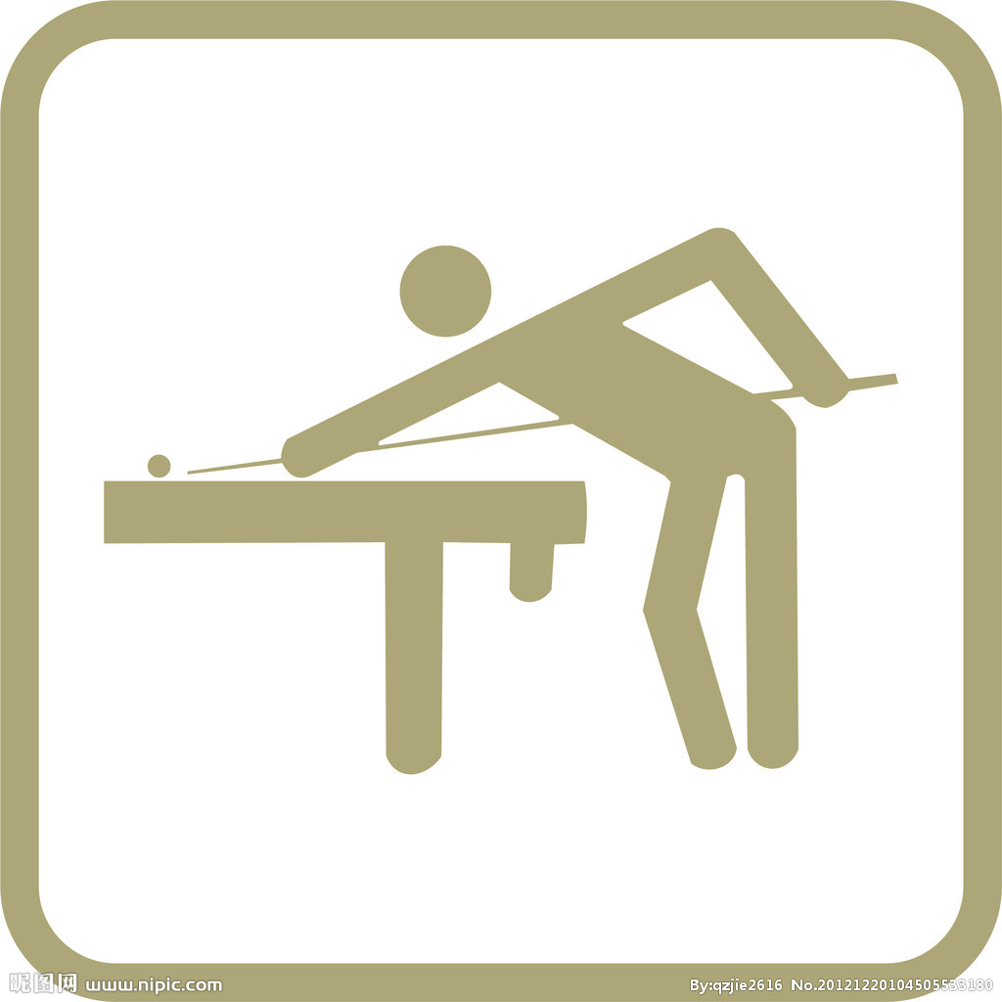
11．斯诺克运动深受年轻人的喜爱，如图质量为m的A球以速度v
与质量为m静止的B球发生弹性碰撞，碰撞后B球的速度为
A．v B．2v
C．0.5v D．0.2v
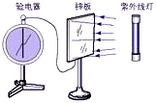
12．用一定频率的入射光照射锌板来研究光电效应，如图，则
验电器 锌板 光源
A．任意光照射锌板都有光电子逸出
B．入射光越强，单位时间内逸出的光电子数目一定越多
C．电子吸收光子的能量，需要积累能量的时间
D．若发生光电效应，入射光频率越高，光电子的初动能越大

二、多项选择题（共8小题，每题4分，共32分。在每题给出的选项中，有两个或两个以上符合题意，全部选对的得4分，选对但不全的得2分，有选错或不答的得0分）
13．下列对理想气体的理解，正确的有
A．理想气体是理想化的物理模型
B．实际气体任何情况下都可以视作理想气体
C．遵守实验定律的气体叫做理想气体
D．理想气体的热力学温度T与分子的平均动能成反比
14．对于一定质量的理想气体，下列状态参量变化能够实现的有
A．保持气体温度不变，当压强増大时，气体体积变大
B．保持气体体积不变，当温度升高时，气体压强增大
C．保持气体压强不变，当体积增大时，气体的温度降低
D．当气体的压强、体积都增大时，气体的温度升高
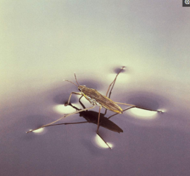
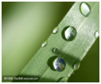
15．关于液体表面张力，下列说法中正确的有
甲 乙 丙 丁
汽
表面层
液体
N
M
F₂
F₁

A．甲图中露珠呈球形，这是地球引力作用的结果
B．乙图中液体表面层分子间的距离大于液体内部分子间的距离，产生表面张力
C．丙图中水黾可以停在水面上，是由于水的表面张力作用
D．丁图中液体表面张力方向与液面平行
16．如图，一定质量的理想气体从状态A 依次经过B、C 和D 后
A
B
C
D
P
V
0
再回到状态A，其中A→B和C→D为等温过程，B→C和D→A
为绝热过程。若气体在A→B 过程与外界交换100kJ的热量,
在B→C过程中气体做功120 kJ，在C→D 过程中与外界交换
50 kJ的热量。则
A．A→B过程，气体对外界做功100 kJ
B．B→C过程，气体内能增加120 kJ
C．C→D过程，外界对气体做功50 kJ
D．整个过程，气体对外界做功为270 kJ
17．下列有关黑体的说法，正确的有
A．黑体并不向外辐射电磁波
B．普朗克提出能量子假说能够很好的解释黑体辐射规律
C．温度升高，各种波长的辐射强度都减小
D．温度升高，黑体辐射强度极大值向波长较短的方向移动

18．人工放射性同位素被广泛应用，是因为
A．放射性同位素的半衰期比较短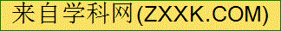
B．放射性同位素放射强度容易控制
C．放射性同位素的射线具有较强的杀伤力，能用来治疗癌症、灭菌消毒等
D．放射性同位素作为示踪剂时由于其放射性对人体有害故一定不能对人体使用
19．关于核子间的作用力及结合能，下列说法正确的有
A．原子核中的核子只跟邻近的核子发生核力作用
B．自然界中较重的原子核，质子数与中子数相等
C．原子核的结合能就是核子结合成原子核而具有的能量
D．比结合能越大，原子核中核子结合越牢固，原子核越稳定
20．右图为氢原子能级图，现有大量的氢原子处于n=4的激发态，当向低能级跃迁时辐射出若干种不同频率的光，则
1
2
3
4
∞
-13.6
-3.4
-1.51
-0.85
0
E/eV
n
A．氢原子的发射光谱是连续谱
B．氢原子的能量是量子化的，各能级对应的能量是特定的
C．频率最小的光是由n=4能级跃迁到n=3能级产生的
D．大量处于n=4能级的氢原子向低能级跃迁时，最多可产生
4种不同频率的光子
第Ⅱ卷（非选择题52分）
三、简答题（本题共2小题，每空2分，共16分。把答案填在答题纸相应的横线上）
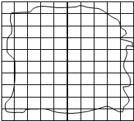
21．做“用油膜法估测分子的大小”实验时，油酸酒精溶液的浓度为每10⁴mL溶液中有纯油酸6mL。用注射器测得1mL溶液有75滴，把1滴溶液滴入撒有痱子粉的浅水盘里，待水面稳定后，将玻璃板放在水面上。在玻璃板上描出油酸膜的轮廓，随后把玻璃板放在坐标纸上，其形状和尺寸如图，坐标中正方形小方格的边长为1cm。则:
⑴油酸膜的面积是 ▲ cm²；
⑵每一滴油酸酒精溶液中含有纯油酸的体积是 ▲ mL；
⑶油酸分子的直径是 ▲ m(保留一位有效数字)；
⑷若用注射器测量1mL溶液滴数时，错将75滴数成73滴，
则油酸分子的直径测量值偏 ▲ (选填“大”或
“小”)

22．右图是研究光电效应的电路图。用频率为v的入射光照射截止频
光束
A
K
V
A
率为v₀的K极板，有光电子逸出。
⑴图中电极A为光电管的 ▲ (填“阴极”或“阳极”);
⑵K极板的逸出功W₀＝ ▲ ；逸出的光电子最大初动能
E_{K}= ▲ ; 现将电源的电极反向连接，当电流表的示数为0
时，电压表的示数U_{C}= ▲ 。(普朗克常量为h，电子的电
量为e，电路中电表均为理想电表)

四、计算题（本题共4小题，共36分。解答时写出必要的文字说明、方程式和重要的演算步骤，只写出最后答案的不能得分。有数值计算的，答案中必须明确写出数值和单位）
23．(8分)已知水的密度ρ＝1.0×10³kg/m³、摩尔质量M＝1.8×10⁻² kg/mol，阿伏加德罗常数N_{A}＝6.0×10²³ mol⁻¹。试求：(结果均保留两位有效数字)
⑴水分子的质量m₀；
⑵一个水分子的直径d。

▲ ▲ ▲

24．（10分）如图所示，一定质量的理想气体，由状态A经B到状态C的变化过程，曲线AC为等温线。气体在状态A时体积为1L，(1atm=1.0×10⁵Pa)求：
⑴气体在C状态时的体积；
P/atm
V/L
0
A
B
C
1
1
2
3
⑵在此过程中气体吸收的热量Q。

▲ ▲ ▲

25．（8分）冬奥会短道速滑接力比赛中，在光滑的冰面上甲运动员静止，以10 m/s运动的乙运动员从后去推甲运动员，甲运动员以6 m/s向前滑行，已知甲、乙运动员相互作用时间为1s，甲运动员质量m₁=70kg、乙运动员质量m₂=60kg，求：
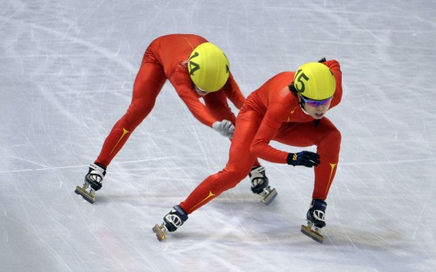
⑴乙运动员的速度大小；
⑵甲、乙运动员间平均作用力的大小。

▲ ▲ ▲

26．（10分）中国在 “人造太阳”方面的研究取得了较大的成就，“人造太阳”被评为2018
年中国10大科技之一。其原理是一个质量m_{D}=3.3436×10⁻²⁷kg的氘核（${}_{1}^{2}{}$H）与一个质
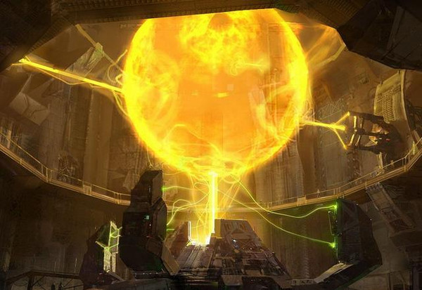
量m_{T}=5.0085×10⁻²⁷kg的氚核(${}_{1}^{3}{}$H)发生核聚变，结合后生成了一个质量大小为$m$=6.6467×10⁻²⁷kg的新核，同时放出一个质量m_{n}=1.6750×10⁻²⁷kg的中子（${}_{0}^{1}{}n$），并释放出大小为E的能量。（光的速度c= 3.0×10⁸m/s，结果保留三位有效数字）
⑴写出“人造太阳”轻核聚变的方程式；
⑵求该聚变释放的能量E。

高二物理参考答案
一、二选择题（1~12每题3分，13~20每题4分，共68分）
1、C 2、A 3、C 4、D 5、B 6、D 7、C 8、D 9、B 10、B 11、A 12、D
13、AC 14、BD 15、BCD 16、AC 17、BD 18、ABC 19、AD 20、BC

三、简答题（每空2分，共16分）
21、⑴ 71 (70~72) ⑵ 8×10⁻⁶ ⑶ 1×10⁻⁹ ⑷ 大
22、⑴ 阳极 ⑵ hv₀ hv－hv₀ $\frac{\text{hv}−{\text{hv}}_{0}}{e}$
四、计算题（23、25题各8分，24、26题各10分，共36分）
23、⑴由 $m_{0}=\frac{M}{N_{A}}$…………………2分 得 m₀=3.0×10⁻²⁶kg…………………1分
⑵$V=\frac{M}{{ρN}_{A}}$………………………① 2分
$V=\frac{1}{6}{πd}^{3}$.………………………② 2分 由①②式可得 d=3.9×10⁻¹⁰m ……1分

24、⑴状态A与状态C 的温度相同, 由$P_{A}V_{A}=P_{C}V_{C}$……3分 得 V_{C}=3L…………1分
⑵ ΔU=Q+W…………………………………………① 2分
气体的温度不变, ΔU=0,故 Q=－W………………② 1分
W=－P(V_{C}-V_{A}) ……………………………………③ 2分
由①②③式可得 Q=200J………………………………1分

25、⑴甲乙运动员的懂了守恒,由$m_{1}v_{1}+m_{2}v_{2}=m_{1}v_{1}^{'}+m_{2}v_{2}^{'}$ ……2分
得 $v_{2}^{'}=3m/s$……………………………………………1分
⑵甲运动员的动量变化 $Δp=m_{1}v_{1}^{'}−m_{1}v_{1}$ …………………① 2分
对甲运动员利用动量定理 △p=Ft …………………………② 2分
由①②式可得 F=420N…………………………………………1分

26、⑴${}_{1}^{2}{}H+{}_{1}^{3}{}H→{}_{2}^{4}{}\text{He}+{}_{0}^{1}{}n$………………………………………………4分
⑵轻核聚变中质量亏损为Δm=m_{D}+m_{T}-m_{n}-m_{α} ……………① 2分
轻核聚变中释放的能量为E=Δmc² ………………………② 2分
由①②式可得E=2.74×10⁻¹²J ……………………………………2分

